

學習延伸活動：吳伯玲
Kirpi ve Sergi (Hedgehog and the Exhibit)
不放棄的小刺蝟
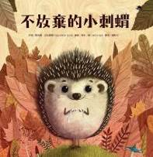
作者: 歐絲葛・巴哈蘇娜（Özge Bahar Sunar）
繪者: 傑夫・森（Ceyhun Şen）
一分鐘讀故事
開學前一天，小刺蝟在森林中不小心發生意外，他的前腳因此受傷了。
對小刺蝟來說，這原本不是什麼問題，畢竟他可以用後腳走路上下學。
小刺蝟很喜歡聽老師上課，直到老師要他們開始練習寫字，而且，下週學校將舉辦字母成果展！
小刺蝟很沮喪，因為纏著繃帶的前腳，無法像同學一樣的寫字，他絞盡腦汁，想了又想，後來，他看到老師做了一件事，激發了他的靈感！
小刺蝟在回家的路上開始採集落葉，還準備了一小罐天然的墨水、一些植物……
到底小刺蝟會怎麼呈現字母呢？他能成功參加字母成果展嗎？

這個故事鼓勵小讀者遇到困難不要畏縮，並試著把障礙變成優勢，就像小刺蝟找到了充滿創意的解決方法，相信能讓小讀者驚嘆不已。

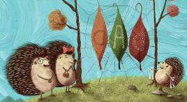
延伸活動
活動一：閱讀小達人
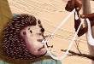
請小朋友看完繪本故事後，試著回答下面問題：

- 小刺蝟開學前一天在森林裡發生了意外，醫生替他做些什麼處置並交代什麼注意事項呢？（要小刺蝟整個學期用繃帶固定兩隻前腳。）

- 對小刺蝟來說，「整個學期用繃帶固定兩隻前腳」原本不是問題，是什麼時候他開始產生困擾呢？（老師要他們開始練習寫字。）
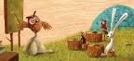
- 一開始，大家很仔細的觀察字母，並一筆一畫的寫在自己的練習本上。為什麼小刺蝟做不到呢？（小刺蝟的前腳綁著繃帶，無法握筆。）
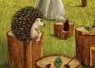
- 一週後，貓頭鷹老師向大家宣布了什麼消息呢？（學校將在下週舉辦字母成果展，好讓家人和朋友看看大家的學習狀況。）

- 小刺蝟當時的心情如何？為什麼？（小刺蝟十分沮喪，他沒有成果可以展示。綁著繃帶的他，無法像其他同學一樣的寫字。）
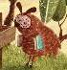
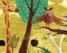
- 小刺蝟看見老師做了什麼事？因此激發了他的靈感，覺得自己還有機會。
（老師的翅膀抱著書，無法關上抽屜，所以他用嘴喙來幫忙。）

- 小刺蝟雖然無法使用前腳書寫，但他利用「近在眼前的小尖刺」。
說一說，最後他是如何呈現字母的呢？你覺得小刺蝟這呈現字母的方法如何？
（採集落葉→把葉子統統攤開來→準備了一小罐墨水→小尖刺沾上墨水→將身上的小尖刺刺在葉子上）
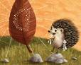
活動二：認識小刺蝟
小朋友，你對繪本中的主角「刺蝟」認識有多少呢？看看以下網站的介紹，你也可以把你查到有關「刺蝟」的知識寫或畫出來唷！
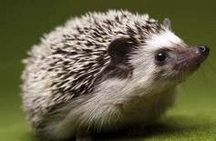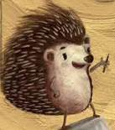
參考答案：
屬於異溫動物（Heterothermic），是蝟亞科（Erinaceinae）的一類蝟形目哺乳動物的統稱。刺蝟在夜間活動，以昆蟲和蠕蟲為主要食物，一晚上能吃掉200克的蟲子，消滅害蟲因此有利於農業。
刺蝟一般能抵抗許多種毒物，但無法抵抗殺蟲劑，有時因誤食被殺蟲劑殺死的蟲子而中毒身亡，也因為行動緩慢，有時會被高速行駛的車輾死。
刺蝟的主要天敵是貂、貓頭鷹和狐狸等食肉動物。

外形特徵：
刺蝟是一種體長不過25厘米的小型哺乳動物，成年刺蝟體重可達2.5公斤。體背和體側滿布棘刺，頭、尾和腹面被毛；嘴尖而長、耳小、四肢短、尾短；前後足均具5趾，蹠行，少數種類前足四趾；蜷縮成團時頭和四足均不可見。齒36~44枚，均具尖銳齒尖，適於食蟲；除肚子外全身長有硬刺，短小的尾巴也埋藏在棘刺中。受驚時，它的頭朝腹面彎曲，身體蜷縮成一團，捲成如刺球狀，包住頭和四肢，渾身豎起棘刺，以保護自身。和豪豬不同，刺蝟的刺不能脫落。刺蝟有非常長的鼻子，且它的觸覺和嗅覺很發達，它最喜愛的食物是螞蟻與白蟻。

食性：
刺蝟為雜食動物，食物包括昆蟲及其幼蟲、蝸牛、鳥蛋、蘑菇、草根、堅果、瓜和小蛇。刺蝟對乳糖敏感，所以作為寵物飼養時不可餵食乳製品。
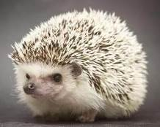

參考網站來源：
https://zh.wikipedia.org/wiki/%E5%88%BA%E7%8C%AC
https://kknews.cc/zh-tw/pet/623qbxq.html

活動三：我聽過主角是「刺蝟」的故事有……
小朋友，說說看你曾聽過哪些跟「刺蝟」有關的繪本故事呢？如果你要跟好朋友分享，你會怎麼描述這個故事呢？
我聽過跟刺蝟有關的故事有： ＿＿＿＿＿＿＿＿＿＿＿＿ 。

它內容是說＿＿＿＿＿＿＿＿＿＿＿＿＿＿＿＿＿＿＿＿＿＿

＿＿＿＿＿＿＿＿＿＿＿＿＿＿＿＿＿＿＿＿＿＿＿＿＿＿＿

這喜歡這故事是因為＿＿＿＿＿＿＿＿＿＿＿＿＿＿＿＿＿＿

＿＿＿＿＿＿＿＿＿＿＿＿＿＿＿＿＿＿＿＿＿＿＿＿＿＿＿
以下書封供小讀者參考
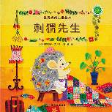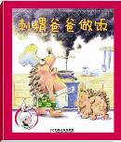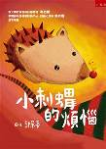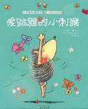

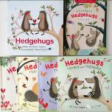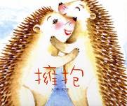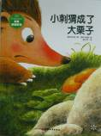

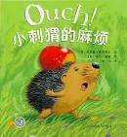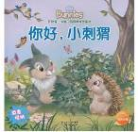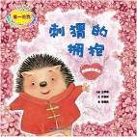

活動四：設計創意字母
小朋友，你還記得書中的動物們是如何設計字母A和B的呢？如果你的學校也要舉辦字母成果展，你想設計哪個字母？請把你設計的字母寫畫下來。

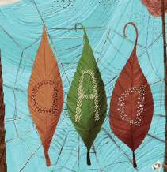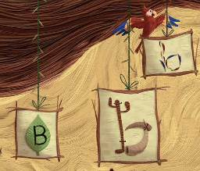

我設計的創意字母

以下供參考
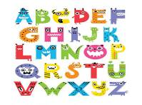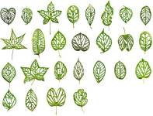
活動五：刺刺的動物
小朋友，你知道哪些動物跟書中的主角「刺蝟」一樣，身上也有很多尖尖刺呢？讓我們一起來看看下面幾種多刺動物。
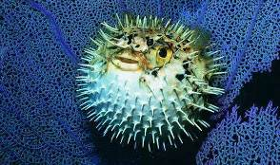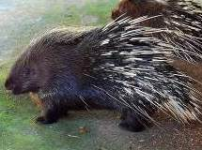
刺魨 豪豬

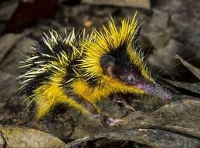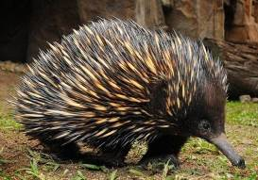
條紋馬島蝟 針鼴

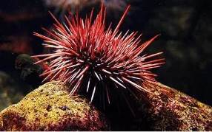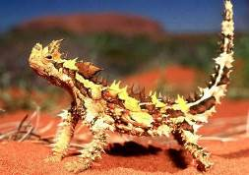
棲息於礁石上的海膽 棘蜥

還有：
資料參考網站：
https://kknews.cc/pet/ybb4ogj.html
https://kknews.cc/science/r8938x4.html

活動六：如果主角換成……
小朋友，請你回想一下故事情節，你從小刺蝟身上學到什麼？如果換成故事中的其他動物當主角，你覺得其他動物會用什麼作品參加成果展呢？請你記錄在下方表格。
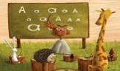
主角換成  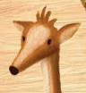 | 參展作品  例如：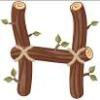
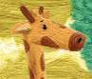
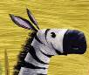
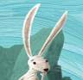
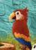
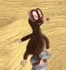
活動七：字母迷宮
小朋友，請你仔細觀察以下A和B的字母迷宮，動腦想一想路線答案。

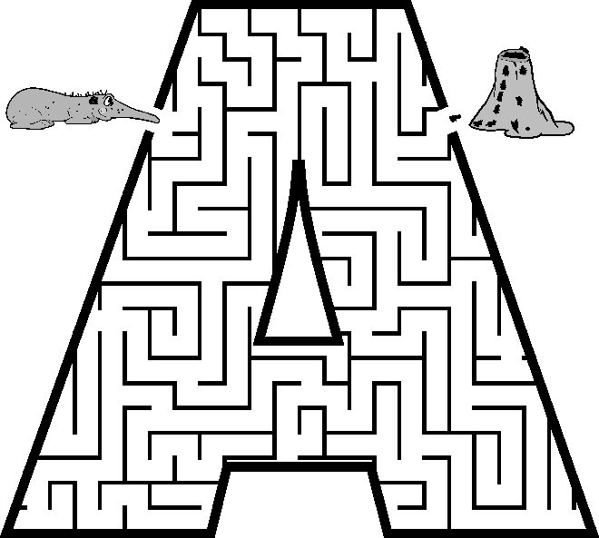
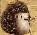
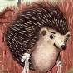

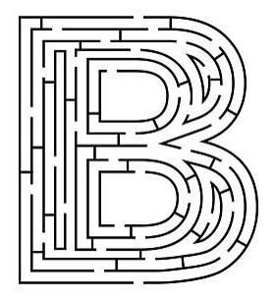
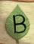
U3vu8

以下字母迷宮供參考

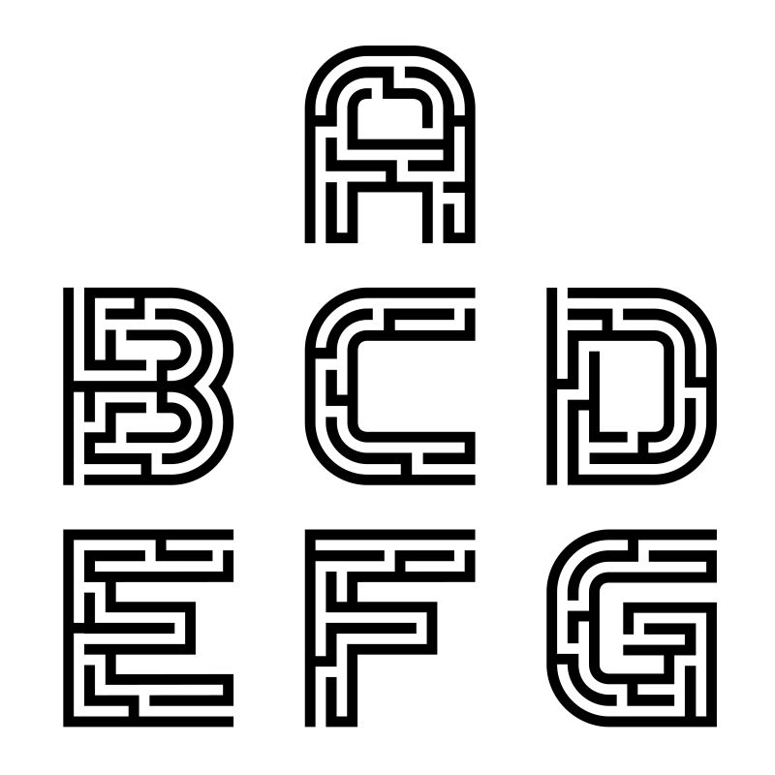

活動八：刺蝟大集合
小朋友，刺蝟造型可愛且辨識度高，不僅常出現在童話或繪本故事中，許多的生活用品也會使用「刺蝟」的形象唷！看看以下刺蝟外型所設計的物品，並說說你還有發現哪些？也可以發揮聯想和創意，以刺蝟造型設計其他物品喔！
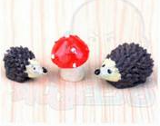造型蠟燭 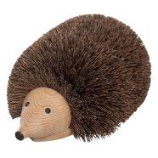鞋靴刮泥刷

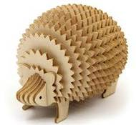3D木拼圖 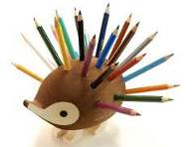筆筒

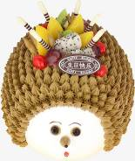造型蛋糕 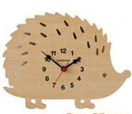造型時鐘

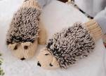造型手套 還有：

